Тема. Виготовлення брелка ручними швами.

Обладнання і матеріали : фетр, нитки в тон фетру (Фетр можна замінити любим цупким матеріалом) голки, ножиці,олівець.

Перед початком роботи повторити правила безпеки при роботі з ножицями та голками.
Хід роботи:
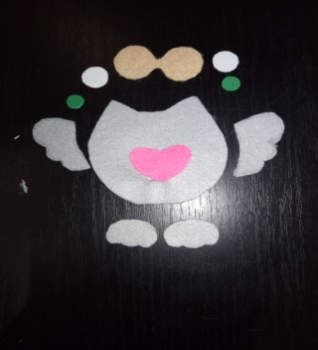 |  |  | Викроїти всі деталі
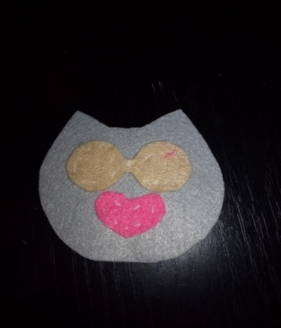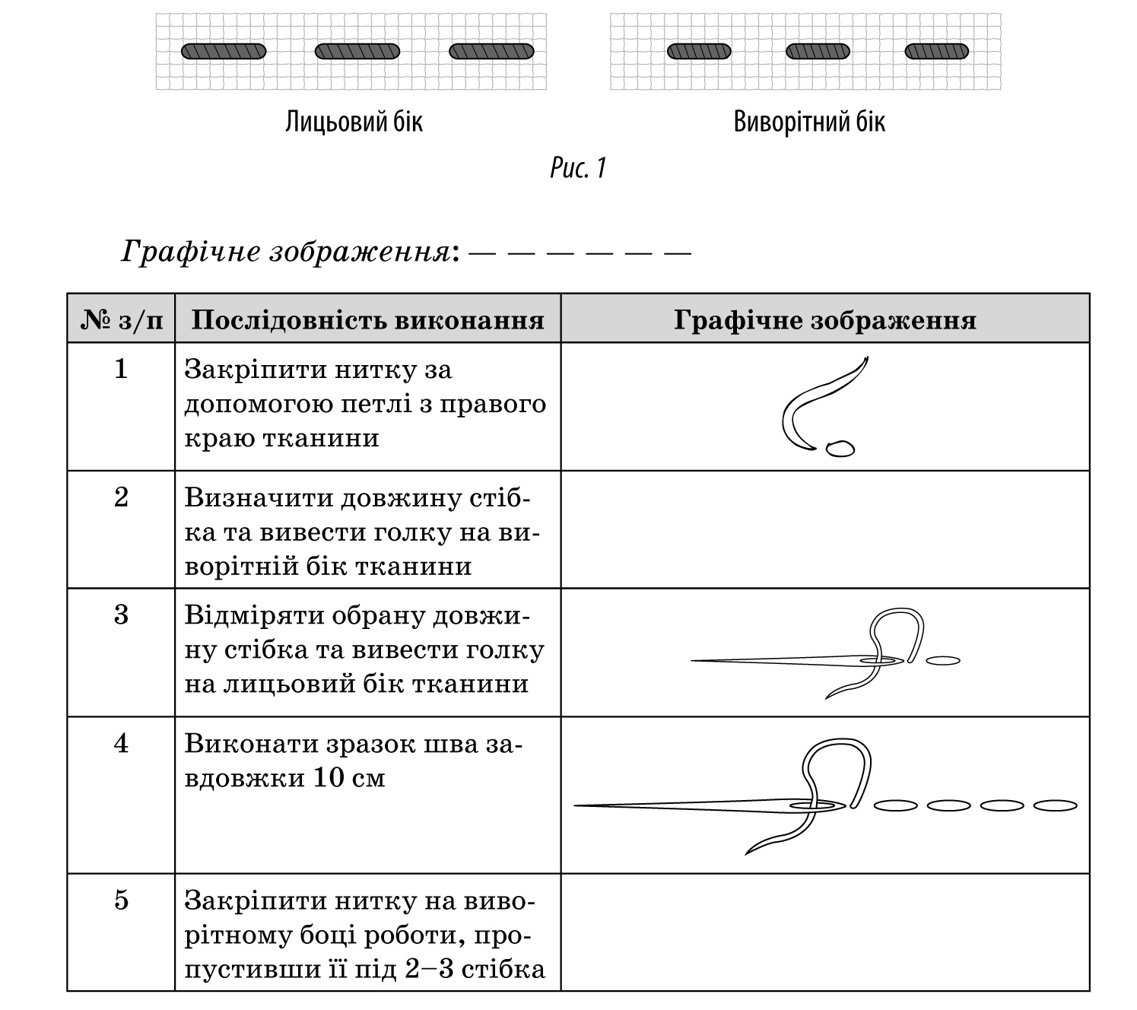 |  |  |  |  |  | Приметати всі маленькі деталі до великої швом «вперед голку»
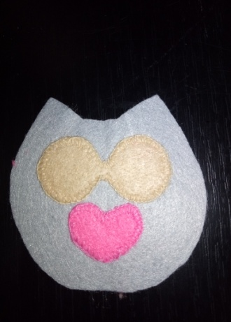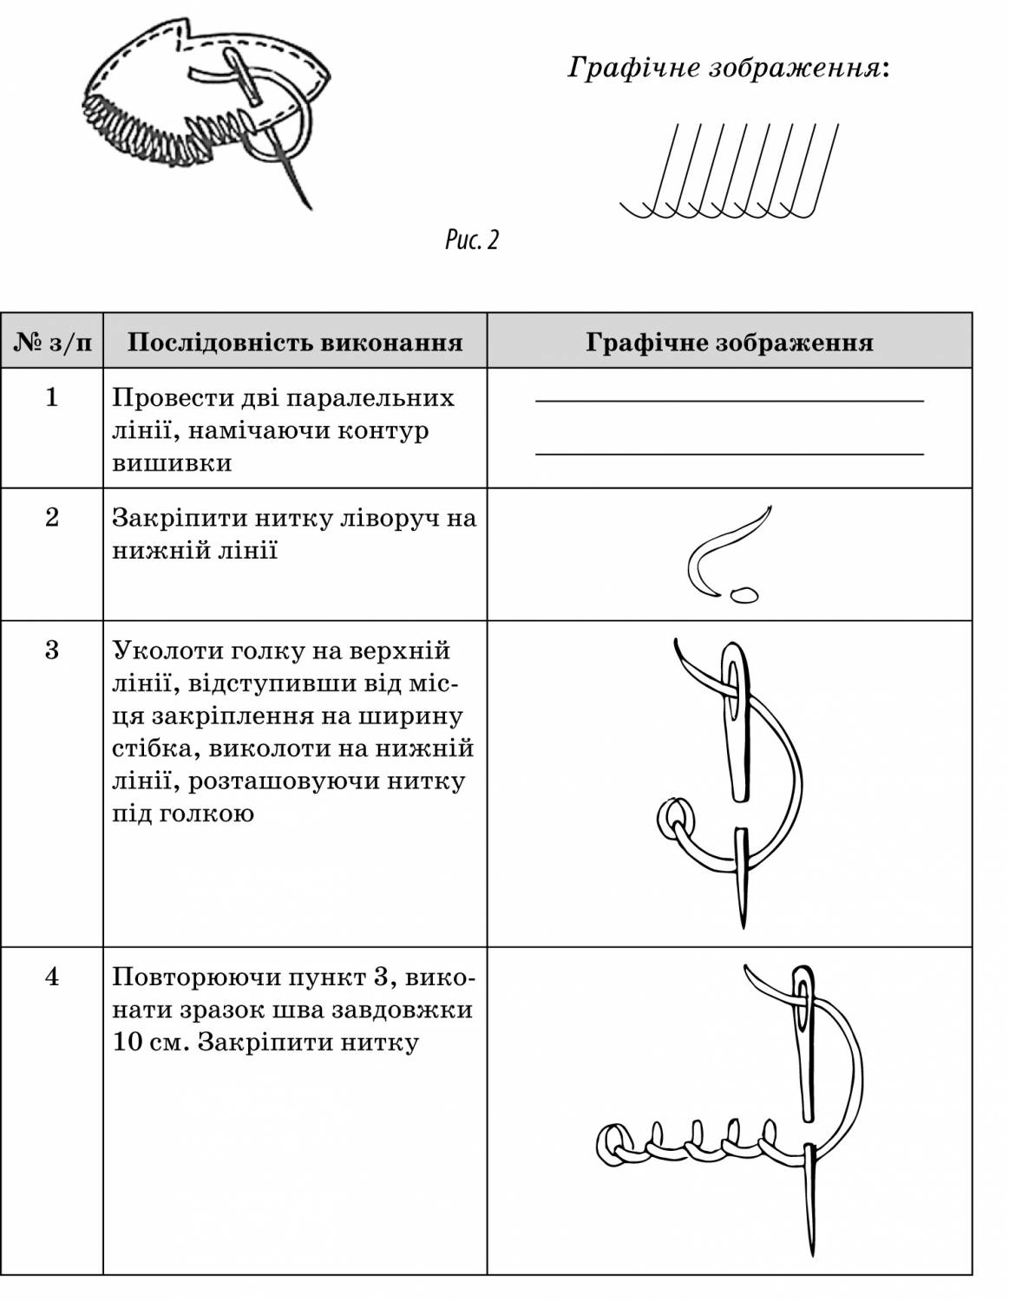 |  |  |  |  |  | Пришити, підбираючи нитки за кольором, петельним швом маленькі деталі до великої
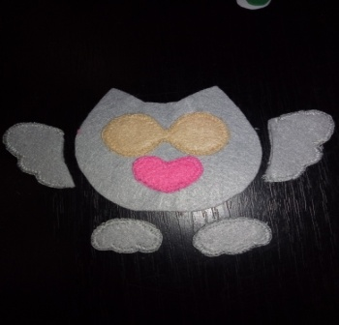 | Крила і лапки сови  1.Скласти по дві деталі;  2.Зметати;  3.Обшити петельним швом;  4.Видалити наметкую
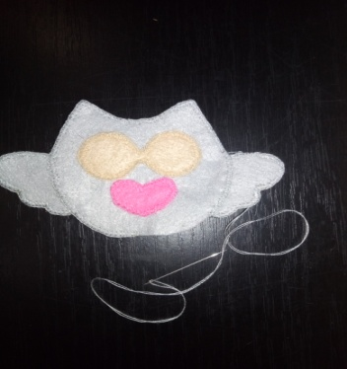 | 1.Приметати крила до тулуба сови.  2.Зметати дві основні ( тулуб) деталі  3.Обшити петельним швом дві основні деталі  4. Видалити наметку
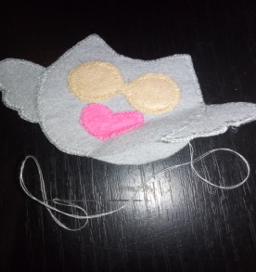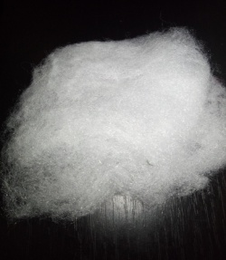 |  | Обшити петельним швом дві основні деталі, лишаючи невеличкий отвір для наповнювання синтепоном
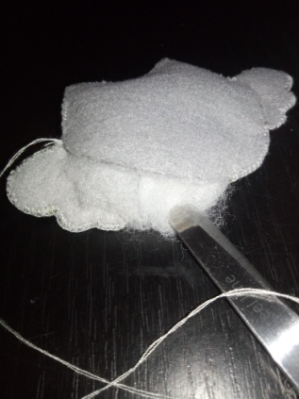 | Набиваємо основну деталь, не дуже щільно через отвір синтепоном
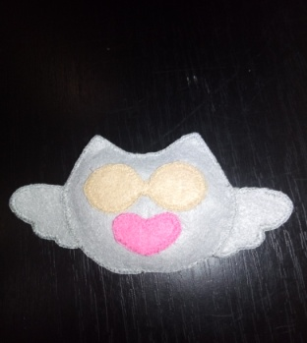 | Обшиваємо основну деталь петельним швом до кінця.  Видаляємо наметку.
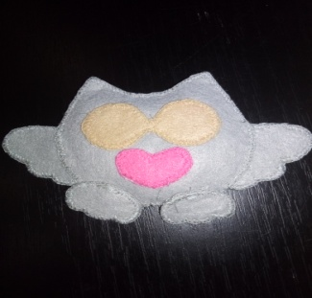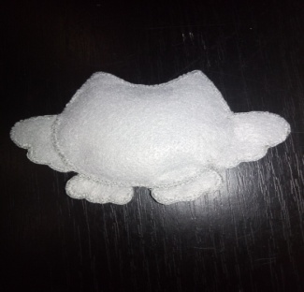 |  |  |  |  | Пришити лапки
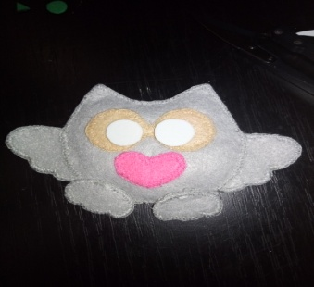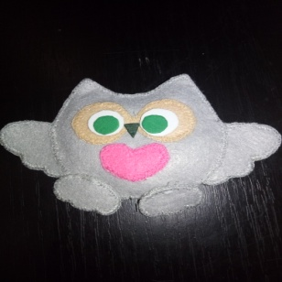 |  |  |  | Приклеюємо маленькі деталі очей та дзьоб
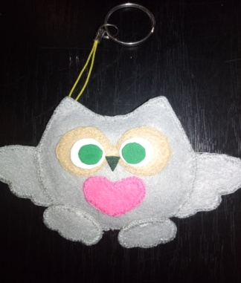 | Пришиваємо петлю з кільце для ключів

Домашня робота. Дошити брелок за своїм задумом. Сфотографуйте свою роботу і надішліть мені на вайбер.

